Как не допустить осложнений при насморке. Памятка для воспитателей и родителей.
Почему появляется насморк
В ДОО ребенок активно контактирует с чужеродными микроорганизмами. Его иммунная и вегетативная системы развиваются и борются с ними. Но при ослабленном иммунитете ребенок начинает болеть. Болезнь часто проявляется в виде гнойных и слизисто-гнойных выделений из носа. Работающие родители не всегда могут оставить ребенка дома до полного выздоровления. Воспитатель и медработник должны определить, насколько опасен насморк для окружающих и здоровья ребенка, установить его причину.
Как появляется насморк. Насморк (ринит) имеет вирусную природу. Дополнительные факторы для его появления - переохлаждение и загрязненность воздуха. Когда респираторные вирусы проникают в слизистую оболочку носа, она разбухает, пытаясь эвакуировать чужеродные объекты. Происходят обильные серозно – слизистые выделения. Постепенно цвет выделений меняется от прозрачного до мутного.
Важно! Когда насморк не заразен. Респираторные вирусы распространяются от больного ринитом ребенка в конце инкубационного периода и в первые дни клинических проявлений. Если ребенок пропустил несколько дней по болезни, самочувствие его не нарушено, а выделения из носа имеют белый мутный цвет, не затрудняя носовое дыхание, опасность для окружающих он уже не представляет.
«Зеленые сопли» связаны с активацией бактерий. Лейкоциты уничтожают бактерии, но сами при этом гибнут. Отмершие клетки задерживаются в полости носа, накапливаются там и окрашивают слизь в желто – зеленый цвет. В слизистой оболочке носа и околоносовых пазухах начинаются воспалительные процессы.
Что такое бактериальный насморк и как его лечить
Бактериальное осложнение насморка (острый риносинусит) – распространенное заболевание ЛОР – органов во всех возрастных группах. Характеризуется двумя или более симптомами: затрудненное носовое дыхание, выделения из носа (передние и задние); боль, давление в области лица; снижение или потеря обоняния.
Какие побочные факторы приводят к риносинуситу. Факторы, которые нарушают вентиляцию околоносовых пазух, способствуют развитию риносинусита. Прежде всего, это особенности строения носовой полости: например, у ребенка искривлена перегородка носа, есть шипы и гребни на ней.
Риносинусит провоцируют аденоиды – разрастание лимфоидной ткани. На аденоиды указывают частые простуды, постоянный насморк и невозможность дышать носом.
Как лечить риносинусит. Для лечения острого риносинусита врач назначает препараты: сосудосуживающие, антибактериальные, противовирусные, гомеопатические, комплексного действия.
Когда врач назначает антибиотики. Врач назначает антибиотики, если у ребенка ярко выражены симптомы заболевания: высокая температура, гнойные выделения, болезненность в околоносовых пазухах, плохое самочувствие в течение 3-4 дней.
Важно! Если у ребенка насморк, воспитатель и медработник должны обратить внимание на цвет выделений из носа и общее состояние воспитанника. В случае повышения температуры изолировать его от окружающих и действовать согласно внутреннему регламенту ДОО.
Что будет, если насморк не лечить
Насморк нужно лечить любой. Острый ринит может развиться в бактериальный риносинусит, вызвать воспаление слуховой трубы, острый средний отит, дерматит преддверия полости носа, инфекционно – воспалительное поражение гортани и трахеи.
Гигиена ребенка при насморке: советы родителям

Научите ребенка правильно сморкаться:

Попросите его слегка приоткрыть рот, затем зажать одну ноздрю, сделать выдох через нос, освобождая вторую ноздрю от слизи;
- Объясните ему, что делать выдох носом надо энергично, но не сильно, чтобы слизь не попала во внутреннее ухо;
- Не разрешайте сморкаться двумя ноздрями одновременно;
- Проведите с ребенком игровые упражнения: попросите его посопеть, как ежик, или сдувать кусочки ваты с ладони.
- Поддерживайте слизистую оболочку полости носа ребенка в увлажненном состоянии. Для этого используйте препараты на основе морской воды и отвары трав.
- Смазывайте носовые ходы маслом, обогащенные витаминами Аи Е. Корочки можно также размягчать оливковым, персиковым или миндальным маслами.
- Проветривайте комнату, где находятся дети. Увлажняйте воздух с помощью регулярной влажной уборки или специальных аппаратов. Температура воздуха в помещении должна быть в пределах 21-22ᵒС, а влажность не ниже 75%.

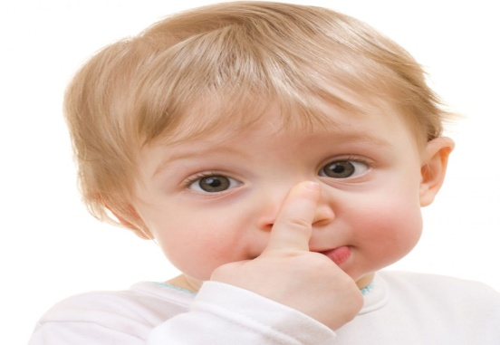
Будьте здоровы!

Старшая медицинская сестра Е.В. Кармацких

